Lepo pozdravljeni vsi člani likovnega krožka od 1. do 5. razreda
Odločila sem se, da tudi v teh čudnih časih, ko se učite na daljavo, poskušamo še likovno ustvarjati na daljavo. Izdelke, ki jih boste naredili, spravljajte v mapo. Ko se bomo lahko spet vrnili v šolo, bomo pregledali, kaj vse ste ustvarili v tem času. Morda pripravimo razstavo.
Vsak teden vam bom sporočila likovno nalogo. Ko jo opravite, lahko izdelek poslikate in ga pošljete na naslov ana.bogov@gmail.com.
- LIKOVNA NALOGA
Pred nami so prazniki, ki so povezani s pirhi. Na večji list, če imaš risalni list, ga uporabi, s svinčnikom nariši velik pirh. Doriši mu čim bolj zanimive vzorčke. Narisano pobarvaj z naravnimi barvami. Lahko uporabiš barve, ki jih boste morda uporabili za barvanje vaših jajčkov. Poglejte, kaj vse ponuja narava.
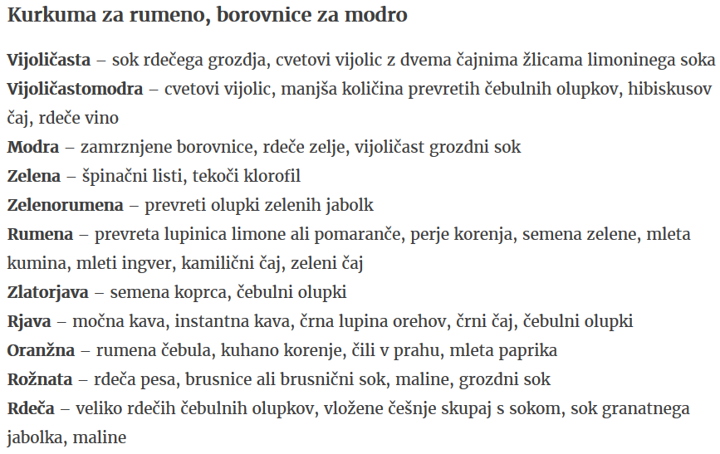
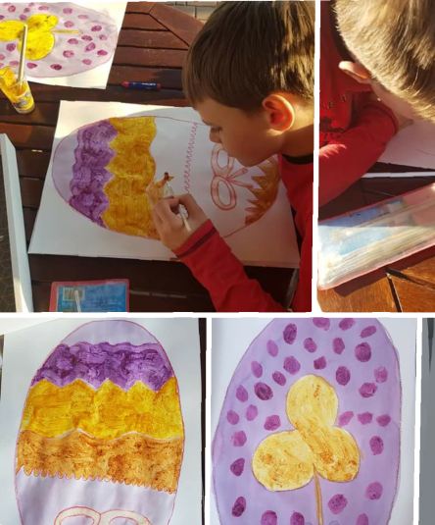
Mentorica likovnega krožka: učiteljica Ana Bogovič

